Escuela normal de educación preescolar

Licenciatura en educación preescolar

Ciclo escolar 2020-2021

**Listado de situaciones comunicativas**

Unidad 1

Curso: Prácticas sociales del lenguaje

Maestra: María Elena Villareal Márquez

Alumna: María Ximena Avalos Flores

Competencias de la unidad de aprendizaje:

Establece relaciones entre los principios, conceptos disciplinarios y contenidos de los programas de lengua en educación básica (L1 y L2) en función del logro de aprendizaje de sus alumnos, asegurando la coherencia y continuidad entre los distintos grados y niveles educativos.

Saltillo, Coahuila. Marzo 2021

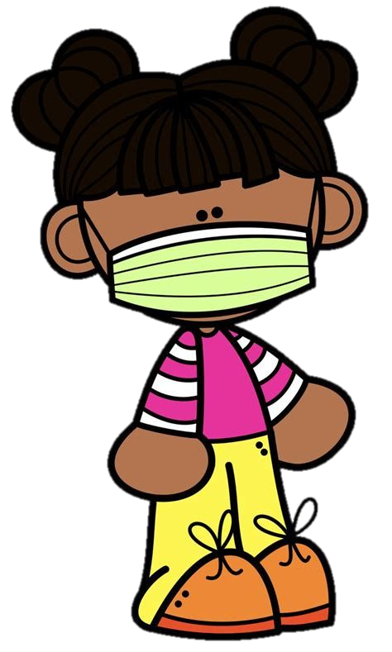**Listado de situaciones comunicativas**

|  |  |  |  |  |
| --- | --- | --- | --- | --- |
|  | Práctica social de lenguaje | Oral  **Listado de situaciones comunicativas** | Escrita | Mixta |
| 1 | Enviar un mensaje de WhatsApp |  | Marca de verificación con relleno sólido |  |
| 2 | Una llamada telefónica | Marca de verificación con relleno sólido |  |  |
| 3 | Dar instrucciones para un juego | Marca de verificación con relleno sólido |  |  |
| 4 | Escuchar una clase y tomar apuntes |  |  | Marca de verificación con relleno sólido |
| 5 | Una conferencia | Marca de verificación con relleno sólido |  |  |
| 6 | Recibir un correo electrónico |  | Marca de verificación con relleno sólido |  |
| 7 | Anuncios en páginas de internet |  | Marca de verificación con relleno sólido |  |
| 8 | Leer una historieta |  |  | Marca de verificación con relleno sólido |
| 9 | Entrevista de trabajo | Marca de verificación con relleno sólido |  |  |
| 10 | Ver una película |  |  | Marca de verificación con relleno sólido |